Приложение 1
к постановлению администрации города
Армянска от 17.08. 2016 № 409

Схема маршрута движения школьного автобуса

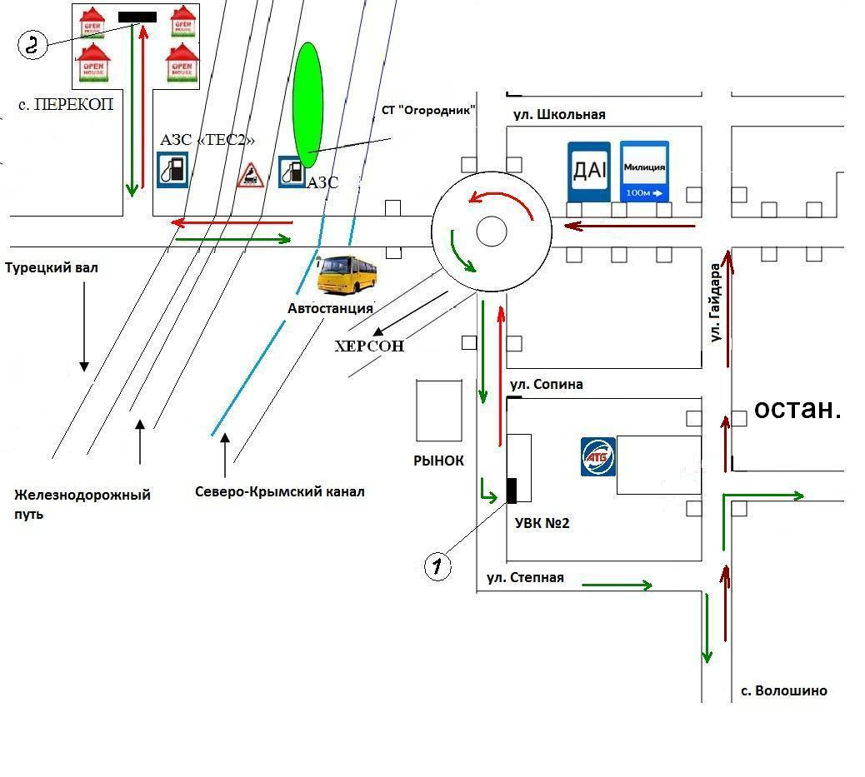
Условные обозначения:
1 – остановка (отстой) автобуса в г.Армянске
2 – остановка автобуса УВК №2
3 – остановка (отстой) автобуса в с.Перекоп
- маршрут движения из г.Армянска в с. Перекоп
- маршрут движения из с. Перекоп в г.Армянск

